Приложение
к распоряжению
администрации города
от ____________ № _________

СВЕДЕНИЯ
о границах публичного сервитута

Местоположение границ  публичного сервитута | Красноярский край, г. Красноярск, Центральный район
Система координат | МСК-167 (зона 4)
Метод определения координат | аналитический метод
Площадь земельного участка | 137 кв. м
Средняя квадратическая  погрешность положения  характерной точки (Mt), м | 0,1
Обозначение характерных  точек границ | Координаты, м
Обозначение характерных  точек границ | Х | Y
1 | 2 | 3
1 | 631780.32 | 99306.33
2 | 631779.80 | 99300.37
3 | 631794.35 | 99299.14
4 | 631794.24 | 99297.99
5 | 631799.72 | 99297.58
6 | 631801.49 | 99301.34
7 | 631801.68 | 99305.20
8 | 631794.96 | 99305.53
9 | 631794.92 | 99305.11
1 | 631780.32 | 99306.33
Система координат: МСК 167

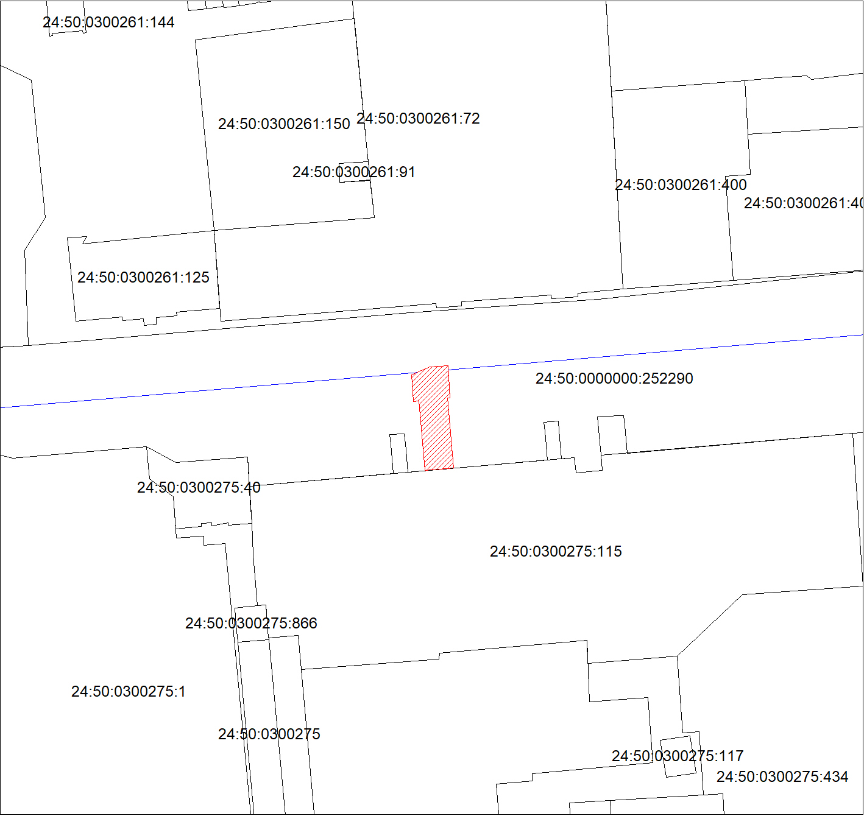
Масштаб 1:1000
Условные обозначения:
 | – зона действия публичного сервитута;
 | – земельный участок, в отношении которого планируется установление публичного сервитута;
:252290 | – надписи кадастрового номера земельного участка;
 | – граница кадастрового квартала.

